ПРИЛОЖЕНИЯ

**ПРИЛОЖЕНИЕ А.**

**АНАЛИЗ ПРЕДМЕТНОЙ ОБЛАСТИ**

В анализе предприятия мною были выявлены следующие характерные черты организации “ЦОПП” - компания крепко связана с IT-сферой, государством и государственной поддержкой, занимается социально-экономическим развитием субъектов Российской Федерации, осуществляет подготовку кадров для реализации потребностей экономики региона, обеспечивает регион кадрами современной формации, формирует в регионе качественный человеческий капитал.

**ПРИЛОЖЕНИЕ Б.**

**ПОСТРОЕНИЕ АРХИТЕКТУРЫ ПРОГРАММНОГО СРЕДСТВА**

1С как архитектуру разрабатываемого программного средства. Стоимость ее внедрения по всем параметрам не высока, она доступна абсолютно для всех, и характеризуется высокой эффективностью. Полезность этого продукта в простоте интерфейса и использования.

Программа 1С позволяет создавать на производственных предприятиях эффектную структуру менеджмента. 1С помогла сократить затраты времени на работу и сделать предприятия более мобильными. Также [важность этого программирования](https://stimul.kiev.ua/programma_kursa_1s_prog_82.htm) заключается в точности расчетов и достоверность документации повысилась на высокий процент, что есть очень важным пунктом в современности автоматизации предприятий в целом.

Программирование 1С позволяет достичь поставленных целей, задач предприятия и поэтому множество предприятий принимает решение о внедрении специальной системе для автоматизации ключевых бизнес-процессов. После внедрения [программирования1С](https://stimul.kiev.ua/programma_kursa_1s_prog_82.htm) повышается автоматизация, к примеру, таких бизнес-процессов как: бухгалтерский и налоговый учет, [расчет и начисление заработной платы](https://stimul.kiev.ua/programma_kursa_1s_zarplata.htm), управление персоналом, управление денежными средствами.

**Взаимосвязи и взаимодействие частей системы.**

Функции менеджера турфирмы показаны на схеме IDEF0 (см. рисунок 1).

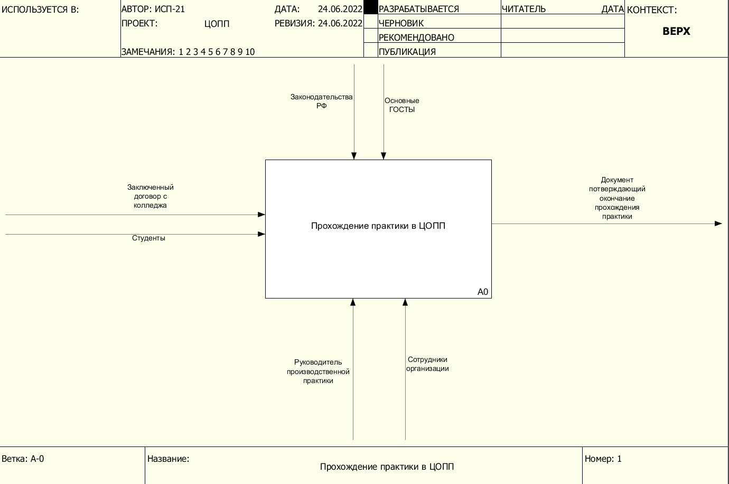

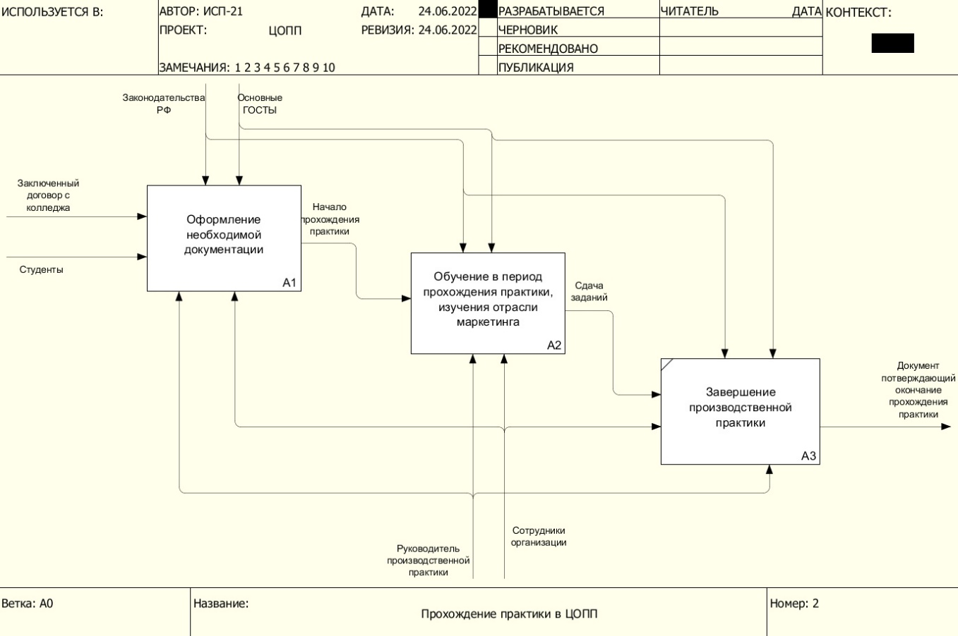

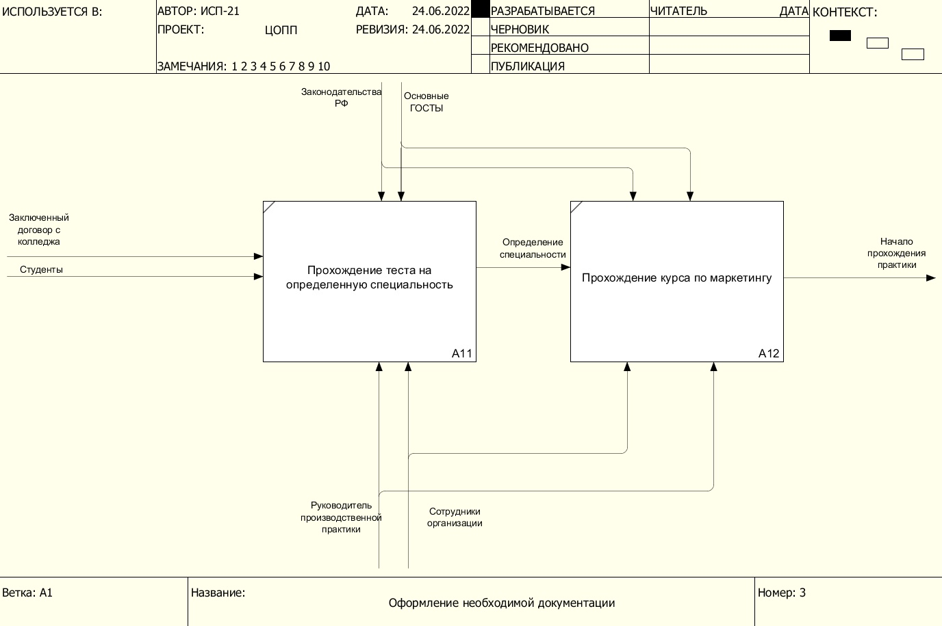

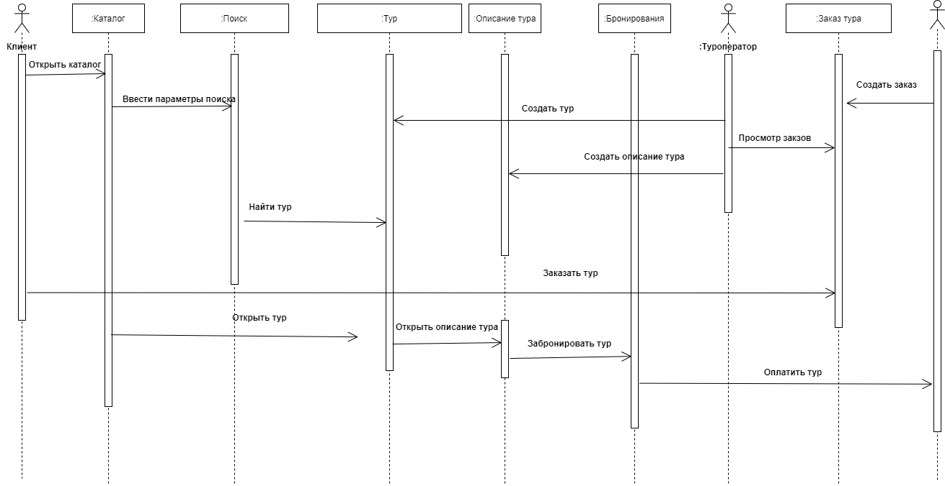

Рис. 3 – Диаграмма последовательности

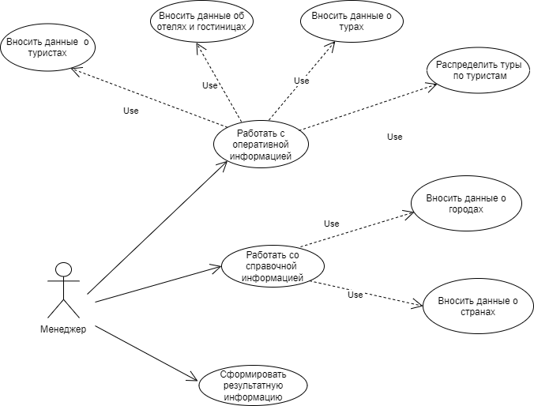

Рис. 4 – Диаграмма прецедентов

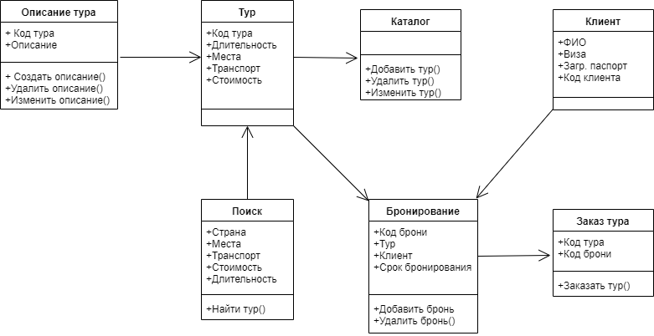

Рис. 5 – Диаграмма классов

**ПРИЛОЖЕНИЕ В.**

**РАЗРАБОТКА ПРОГРАММНОГО ОБЕСПЕЧЕНИЯ**

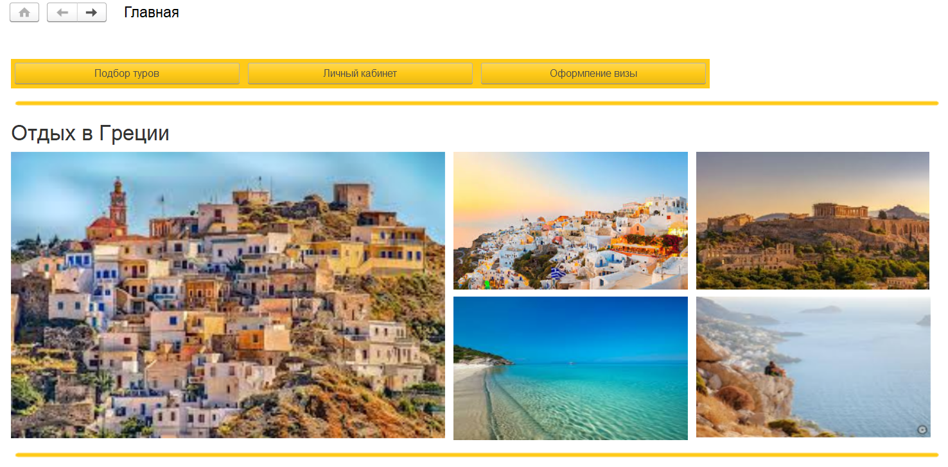

Рис. 6 - Главная страница

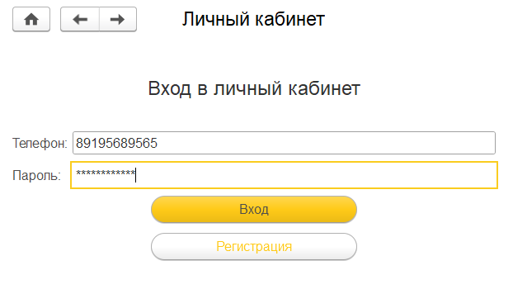

Рис. 7 - Окно авторизации

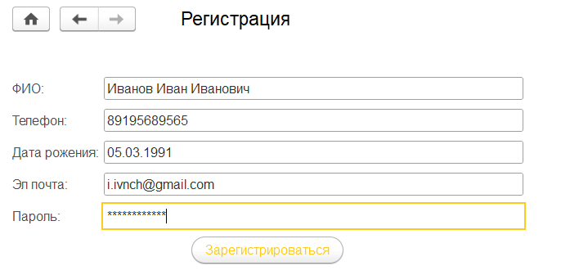

Рис. 8 – Окно регистрации

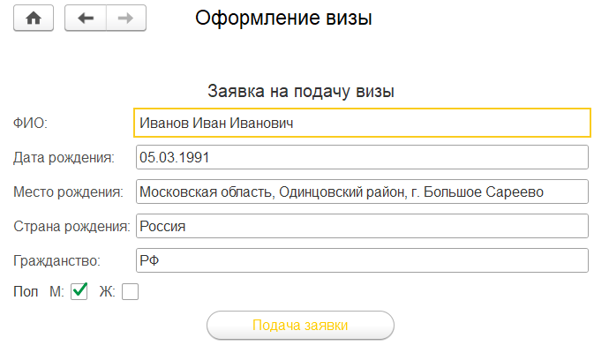

Рис. 9 - Окно оформления визы

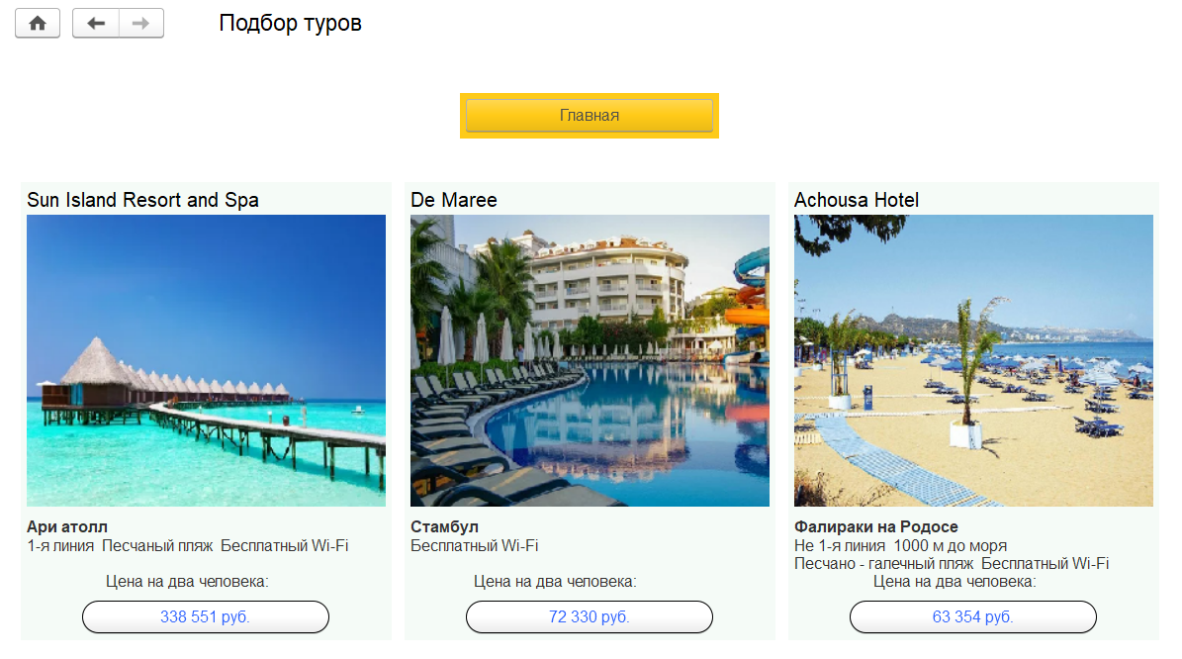

Рис. 10 – Окно подбора туров

**ПРИЛОЖЕНИЕ Г.**

**НАСТРОЙКА РАБОТЫ СИСТЕМЫ КОНТРОЛЯ ВЕРСИЙ**

Перед работой в GitHub нам необходимо на нём зарегистрироваться регистрация проходит в два этапа и не вызывает каких-либо проблем. Устанавливаем систему GitBash на рабочую операционную систему, открываем рабочую консоль и производим авторизацию в ней.

Проверяем правильно ли авторизовались в консоле при помощи команды “git config –list”.

Для загрузки нашего проекта в репозиторий заходим на сайт GitHub, жмём по аватару и переходим по вкладке “Your Profile”

Заходим во вкладку “Repositories” и жмём на зелёную кнопку “New”

Задаём имя репозитория, делаем его публичным и нажимаем на кнопку “Create repository”

Теперь в терминале через команду “cd” ищем папку, которую необходимо вставить в репозиторий, следом пишем “echo “# nash-repoz” >> README.md”, для инициализации проекта пишем команду “git init”, далее пишем git add и таким образом заливаем все файлы в онлайн репозиторий GitHub.

**ПРИЛОЖЕНИЕ Д.**

**ТЕСТИРОВАНИЕ ИНФОРМАЦИОННОЙ СИСТЕМЫ**

**Автоматизированное тестирование**

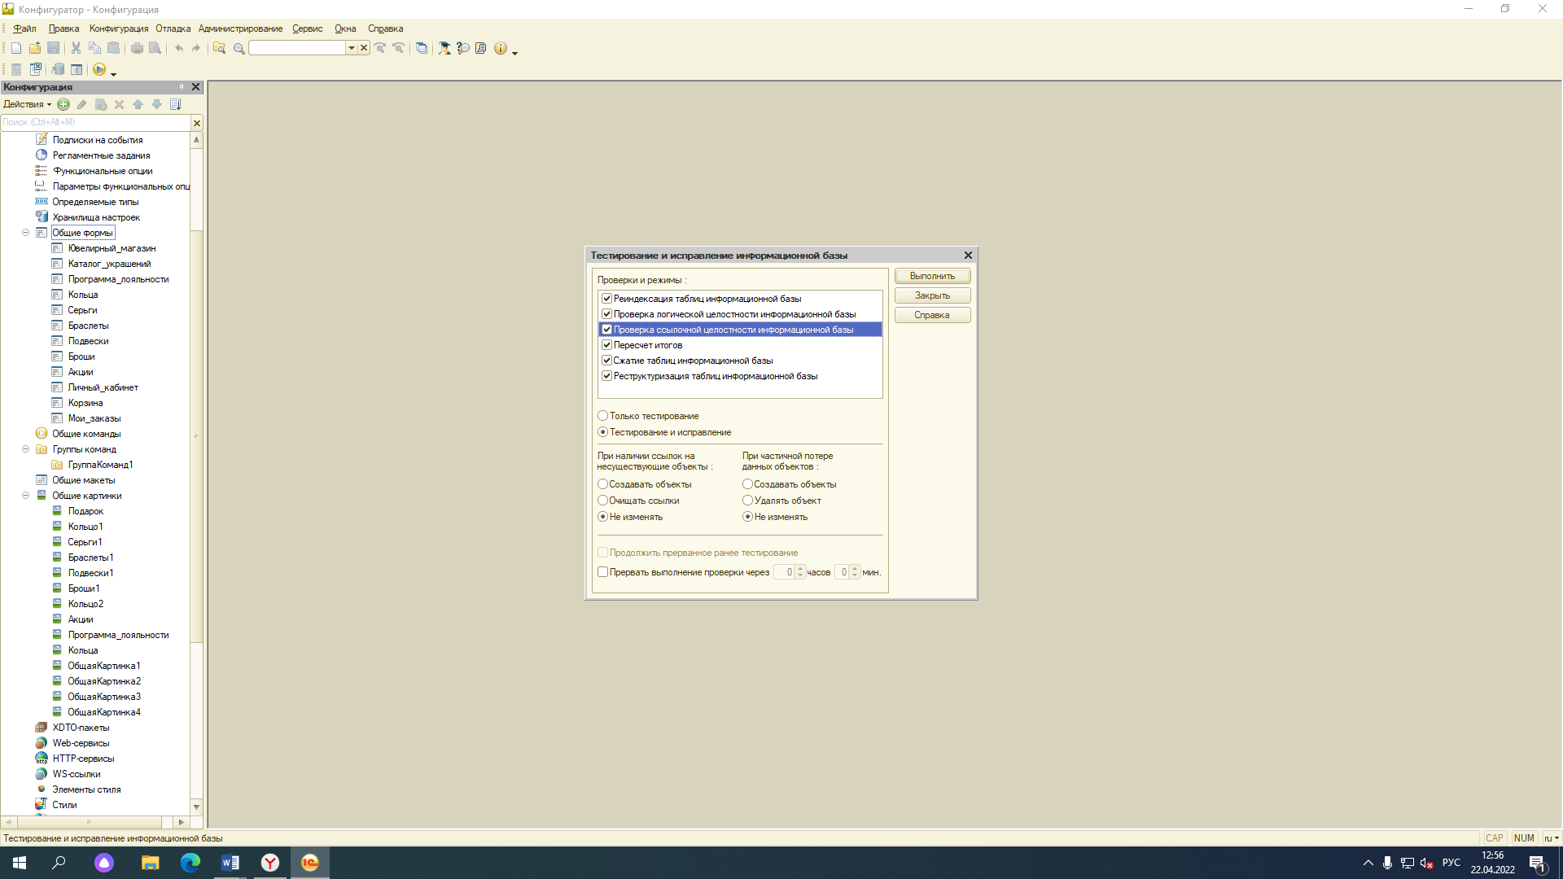

Рис.12 - Автоматизированное тестирование

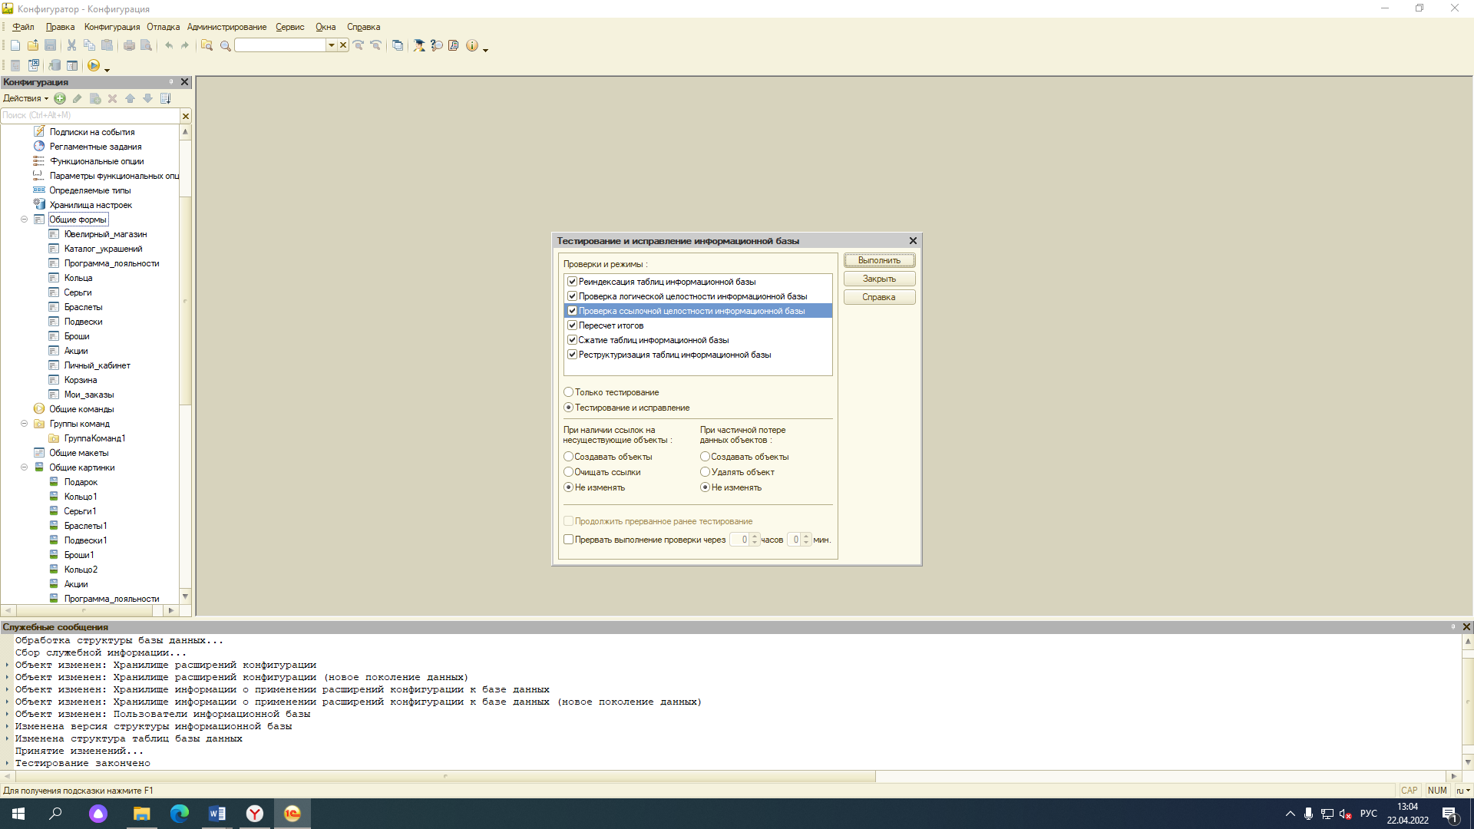

Рис.13 - Результат автоматизированного тестирования

**Техническое задание**

**1. Общие сведения**

**1.1. Полное наименование системы**

Информационная система «Туристическая фирма»

**1.2. Условное обозначение**

ИС «Туристическая фирма»

**1.3. Шифр темы (при наличии)**

Отсутствует

**1.4. Наименование организации — заказчика АС**

Государственное бюджетное профессиональное образовательное учреждение Самарской области «Тольяттинский социально-экономический колледж»

**1.5. Наименование организации-разработчика**

Студентка группы ИСП-21 Канаева Екатерина Александровна

**1.6. Перечень документов, на основании которых создается АС**

ГОСТ 34.601 - 90. Информационная технология. Комплекс стандартов на автоматизированные системы. Автоматизированные системы. Стадии создания;

ГОСТ 34.602 - 2020. Информационная технология. Комплекс стандартов на автоматизированные системы. Техническое задание на создание автоматизированной системы;

ГОСТ 19.201 - 78 ЕСПД. Техническое задание. Требования к содержанию и оформлению;

ГОСТ 19.202 - 78 ЕСПД. Спецификация. Требования к содержанию и оформлению;

ГОСТ Р ИСО/МЭК 12207. Процессы жизненного цикла программных средств;

**1.7. Плановые сроки начала и окончания работ по созданию АС**

Плановый срок начала работ: июнь 2022 года

Плановый срок окончания работ: в соответствии с учебным планом специальности 09.02.07 Информационные системы и программирование.

**1.8. Общие сведения об источниках и порядке финансирования работ.**

Собственные средства разработчика.

**2. Цели и назначение создания автоматизированной системы**

**2.1. Цели создания АС**

Целями создания автоматизированной системы является повышение продуктивности процессов взаимодействия сотрудников с клиентами туристической фирмы, а также упрощение формирования документов.

**2.2. Назначение АС**

Автоматизированная система учета деятельности туристического агентства должна решать следующие задачи:

* обработка и хранение данных об оказываемых услугах;
* формирование и печать отчетных документов, договора с туристом на оказание услуг;
* ввода, изменение и удаление информации;
* оповещение менеджера в календаре;
* администрирование базы данных;
* резервирование и восстановление данных.

**3. Характеристика объекта автоматизации**

Основные сведения об объекте автоматизации:

Объектом автоматизации системы является туристическая фирма. Основной деятельностью туристической фирмы является:

* прием и обслуживание туристов;
* оказание услуг по туризму и т. д.
* оформление в установленном порядке туристских или проездных документов, виз в иностранных посольствах;
* обеспечение своих клиентов авиабилетами и соответствующим трансфером;
* размещение клиентов в гостиницах, которые располагают всеми необходимыми условиями для отдыха и работы;
* размещение клиентов в гостиницах, которые располагают всеми необходимыми условиями для отдыха и работы.